Sortir hors de son corps
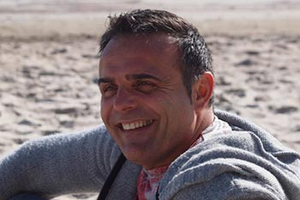
Association CHANNEL SOLEIL avec Thierry Cantara
Vous êtes le fils spirituel d'Akhéna, qu'est-ce-qu'Akhéna vous a demandé de faire après son départ et comment son travail doit-il évoluer ?
Akhéna avait 2 fils spirituels : Stéphane et moi-même Thierry.
Avant son grand départ vers la lumière et ses guides, Akhéna m'a demandé de reprendre l'association Channel Soleil car elle avait une grande confiance en moi et savait que je respecterais son œuvre.
Ses paroles tournaient toujours autour de ses enseignements et jusqu'à son dernier souffle Jacqueline et moi avons reçu des informations sur la fin de vie ... la mort ... le passage ... etc ...quelques choses d'inoubliables et quelle richesse !
Pour elle son œuvre était terminée et elle me disait que pour moi un nouveau travail était sur le point de naître.
J'ai accepté cette mission avec toutes ses responsabilités et je lui ai promis de faire de mon mieux en respectant tout ce qu'elle représentait.
Certainement que le travail va évoluer, qu'il y aura des changements à venir, mais ils resteront toujours dans l'amour et l'esprit d'Akhéna et de ses guides Akhénaton et Memkhis.
Allons maintenant dans le vif du sujet : qu'est qu'un voyage astral? Où est ce qu'on réserve le billet , (rire)
Vivre une expérience de SHC est une chose et l'expliquer en est une autre !!
Si je dois mettre des mots je dirai que le corps astral est un véhicule, celui qui nous permet de voyager dans l'astral.
Quand nous quittons le monde astral pour aller dans des plans supérieurs nous prenons des corps qui correspondent à ses plans et ainsi de suite ... et oui nous sommes construits comme une poupée gigogne ! avec de multiples corps... et c'est pour cette raison qu'Akhéna employait le terme sortir hors de son corps (SHC) au lieu de sortie astral, pour ne pas limiter son voyage au plan astral et pouvoir aller dans d'autres dimensions.
Le monde astral est le premier plan, c'est le monde des émotions, des projections, voire des illusions!
Dans ce plan il y a aussi des niveaux, du plus bas, le plan de la terre (votre chambre, votre maison par exemple) jusqu'à l'astral supérieur.
SHC permet de lâcher nos peurs et la plus importante celle de la mort. C'est aussi une belle philosophie de vie.
En ce qui concerne la réservation du billet, c'est très simple, pas besoin de CB, de mandat, de chèque ou d'espèces !! la réservation se situe dans la motivation, l'envie d'apprendre en se donnant du temps.
Vous serez probablement l'heureux gagnant de cette magnifique expérience de SHC !!!
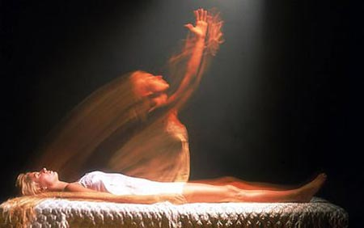
Pourquoi sommes-nous si attachés au corps ?
Le corps physique représente notre véhicule terrestre celui que nous connaissons et il faut en prendre soin, le respecter comme un temple en le nourrissant bien, en respirant correctement ... etc.
Si nous n'avons jamais appris et pris conscience qu'il existe d'autres réalités, que nous avons d'autres corps que ce corps physique, il est tout a fait normal de rester attaché au corps physique.
(Le travail d'Akhéna est justement là pour nous faire découvrir, prendre conscience qu'il y a d'autres dimensions ... d'autres réalités que le plan physique.)
L'attachement peut venir aussi de la peur de la mort car le corps physique lui, ne veut pas mourir, il veut vivre, il s'accroche à la vie ...
Et puis il y a peut-être des raisons personnelles, chacun à sa vérité!
Est-ce-que tout le monde peut expérimenter une SHC, est-ce que ce n'est pas dangereux?
Tout le monde sort de son corps chaque nuit car le corps astral a besoin de se régénérer, mais sans conscience ou dans la conscience du rêve. Les techniques d'Akhéna (reçues de ses guides) sont là pour développer "la conscience". C'est-à-dire avoir une conscience dans l'astral (ou autre plan) aussi réelle que dans le plan physique.
Pas besoin de don, de talent particulier, il suffit d'y croire, d'être motivé et d'être persévérant.
La SHC ne présente aucun danger. Ce n'est pas une thérapie.
Akhéna déconseille fortement la SHC aux personnes souffrant d'affections psychologiques avérées.
Avant tout il faut bien avoir les pieds sur terre: -" avoir une bonne structure physique, un bon ancrage, un état émotionnel stable"
Le livre bleu d'Akhéna : "sortir hors de son corps", réponds bien à toutes ces questions.
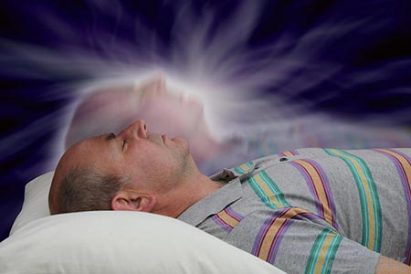
Quelle place donnez-vous à la méditation dans cet enseignement? est-ce-que vous méditez? si oui qu'elle est votre pratique ?
La méditation est favorable à la SHC et dans divers domaines. Méditer vous permettra de vivre avec plus de conscience et de présence dans votre vie ici et maintenant. C'est une nourriture naturelle, efficace.
Je fais chaque jour les techniques enseignées par Akhéna.
Même avec mon expérience de SHC, je ne relâche pas. La méditation fait partie du grand savoir légué par Akhéna.
Comment avez vous rencontré, la première fois Akhéna ?
A l'âge de 17 ans, j'ai fait une SHC spontanée : - Je me suis senti flotter au-dessus de mon lit, j'entendais une musique venant d'un autre monde. Au loin un disque de lumière... qui se rapprochait de moi et une voix est sortie de cette lumière: " si tu rentres dans la lumière, tu connaitras la vérité".
Je m'en souviens comme si c'était hier !!
Quelques semaines plus tard lors d'un déplacement à Marseille, je vois dans une boutique ésotérique une conférence sur le Tarot de Marseille. Je n'avais aucune connaissance sur le Tarot mais ma curiosité me dit : "inscrit-toi". Chose faite.
Et c'est là qu'une petite dame du nom de "Akhéna" se présente ... et développe la lecture sur le Tarot de Marseille.
Je suis bouleversé ...
A la fin, je m'approche d'elle et lui demande de m'initier au Tarot de Marseille.
Et voilà le début d'une belle et grande aventure qui durera 30ans.
J’ai donc appris le Tarot ... puis suivi tous les enseignements des guides Akhénaton, Memkhis, à travers le channeling et ensuite les SHC.
Merci pour cet entretien !

Livre SORTIR HORS DE SON CORPS 40 ans d'expériences aujourd'hui partagées
Cliquez ici >
Il y a aussi une version audio du livre.
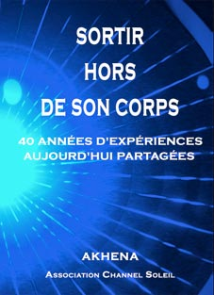
SORTIR HORS DE SON CORPS. Stages ou travail individuel toute l'année LE BEAUSSET et DRAGUIGNAN (dans le Var) ou PARIS.
Cours par Internet et CD.
Demander les programmes détaillés (envoi gratuit) ou visiter le site www.levoyageastral.com
Association CHANNEL SOLEIL chez Thierry Cantara
DN8 pas de pouyen
83330 LE BEAUSSET
Tel 06 98 34 91 93

